Професійна реабілітація - це система заходів, спрямованих на підготовку особи до професійної діяльності, відновлення чи здобуття професійної працездатності шляхом адаптації, реадаптації, навчання, перенавчання чи перекваліфікації з можливим подальшим працевлаштуванням та необхідним соціальним супроводженням з урахуванням особистих схильностей та побажань особи.
Знай: У ст. 18 Закону № 875 прямо встановлено обов’язок роботодавців не лише створювати для працевлаштування робочі місця, а й забезпечувати такі умови праці, які відповідали б вимогам індивідуальних програм реабілітації, та надавати інші соціально-економічні гарантії, передбачені законодавством. Водночас, зараз роботодавець не зобов’язаний провадити спеціальну атестацію робочого місця.
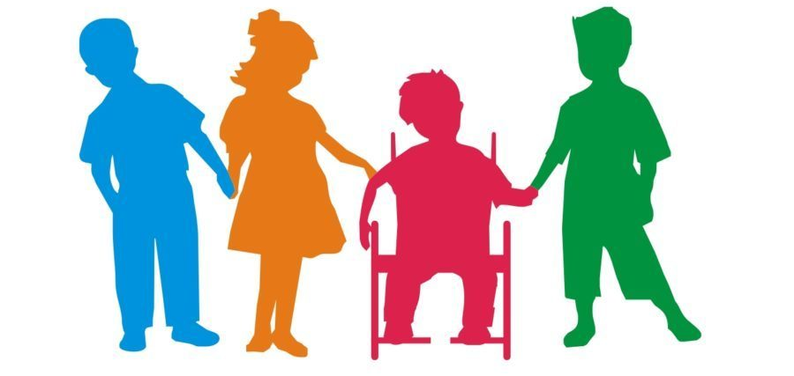
Гарантій захисту трудових прав працівників:
- при прийнятті на роботу осіб, які направлені відповідно до рекомендації МСЕК, випробувальний строк не встановлюється (ст. 26 КЗпП);
- строковий трудовий договір підлягає достроковому розірванню на вимогу працівника в разі його хвороби, які перешкоджають виконанню роботи за договором (ст. 39 КЗпП);
- робота працівників у нічний час, а також залучення інвалідів до надурочних робіт допускається лише за їх згодою і за умови, що це не суперечить медичним рекомендаціям (статті 55, 63, 172 КЗпП);
- особам з інвалідністю І і ІІ груп надається щорічна основна відпустка тривалістю 30 календарних днів, а особам з ІІІ групою — 26 календарних днів (ст. 6 Закону України «Про відпустки» від 15 листопада 1996 р. № 504/96-ВР);
- працівник має право одержати у перший рік роботи на підприємстві щорічну відпустку повної тривалості у зручний для нього час до закінчення шестимісячного терміну безперервної роботи (ст. 10 Закону про відпустки);
- за бажанням може бути узята додаткова відпустка без збереження заробітної плати (ст. 25 Закону про відпустки);
- роботодавець зобов’язаний на прохання працівника або за вимогами його індивідуальної програми реабілітації, встановити йому неповний робочий день або неповний робочий тиждень та створити пільгові умови праці (ст. 172 КЗпП).

Пам’ятай, що ти такий як всі!
Професійно вдосконалюйся шляхом тренінгів, майстер-класів та різних розвивальних гуртків!
Розвивайся всебічно, в тебе світле майбутнє!
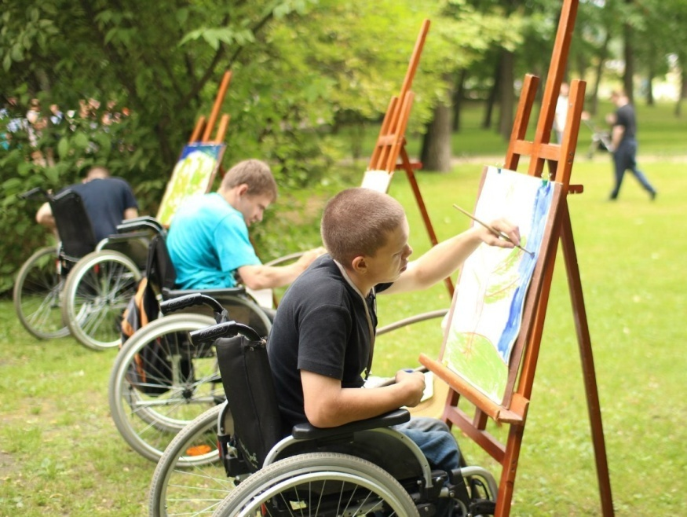
Звертайся за консультацією щодо виявлення власних індивідуальних ресурсів, професійних навичок до:
- Кам’янець-Подільського міського Центру соціальних служб для сім’ї, дітей та молоді (вул.. Шевченка, 26,
м. Кам'янець-Подільський, 32300, тел. 0384991428),
- Центру зайнятості (вул. Гунська, 9, м. Кам'янець-Подільський, 32301, тел. 03849 32572),
Вір у свої професійні здібності
і в тебе все вийде!
- Центрів надання психологічної допомоги (вул. Гагаріна, 63, м. Кам’янець-Подільський, 32300, тел. +38 (067) 172-33-18).
За правовою допомогою можна звернутися до юридичних консультацій (адреса та телефон: вулиця Пушкінська, 44,
м. Кам'янець-Подільський, 32300, 03849 50159).
Тобі тут з радістю допоможуть!
Не забувай, що ми – громадяни однієї країни!

«Нащо нам вчитись?» -
спитаєте ви,
Кажу вам просто:
щоб висот досягти!
Гроші і статки –
усе це дарма,
Коли в голові знань
в тебе нема…
Зможеш ти досягнути вершин,
І, неважливо, дочка ти чи син,
Себе розвивай і книги читай,
Все знадобиться тобі, так і знай!

